Technická specifikace

Název akce: II/279 Seletice-Mcely

Místo realizace: II/279

Staničení: od 42,016 do 43,189 km

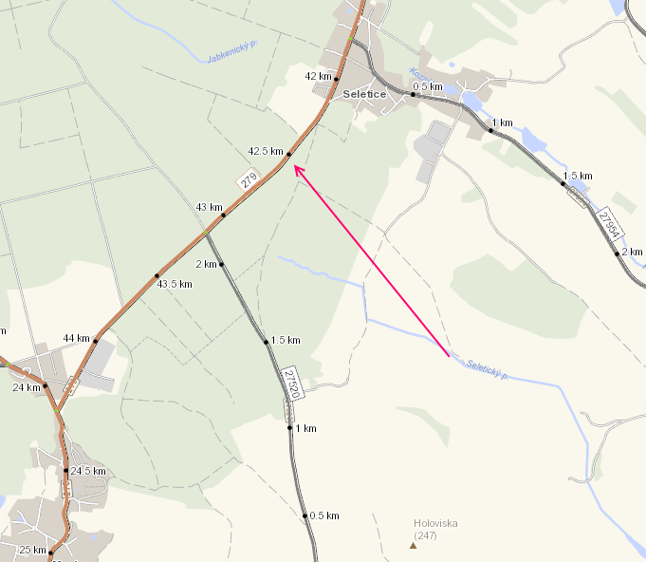

Popis současného stavu:
Jedná se o komunikaci II. třídy, která v současné době převádí osobní, autobusovou a nákladní dopravu. Závady na komunikaci se objevily v trhlinách, hlubších propadech, výtluky a rozpadech krajnic.

Základní popis akce:
Zadání stavebních prací na opravu komunikace II/279
Rozsah prací je specifikován v položkovém rozpočtu, který je nedílnou součástí této přílohy.

Technologie opravy:
Bude provedeno frézování do hl 6 cm, zametení, vyrovnávka ACO 11, spojovací postřik, pokládka obrusné vrstvy ACO 11+, 11S v tl. 5 cm, řezání asfaltového krytu vozovky hloubky 5-10 cm, zalévání spár asfaltovou zálivkou, ztržení a zpevnění krajnic z recyklovaného materiálu tl do 100 mm, čištění příkopů do 0,5m3/m, VDZ v barvě a plastu-děl čáry 125 cm s balotinou, zřízení vč předznačení, doplnění směrových sloupků. Veškeré provedené práce budou dle platných norem ČSN, TP.

Záruční doba: 36 měsíců

Platební podmínky:
Faktura bude vystavena měsíčně, a to v návaznosti na skutečně provedené práce dle stavebního deníku.
Předání dokončené stavby proběhne po kompletním dokončení stavebních prací a po předání řádně vedených dokladů (stavební deník, vážní lístky – asfalty, zkoušky, atesty apod.).

Termín realizace: 05-10/2024, 4 týdny

Přílohy: Položkový rozpočet s výkazem výměr

Fotodokumentace

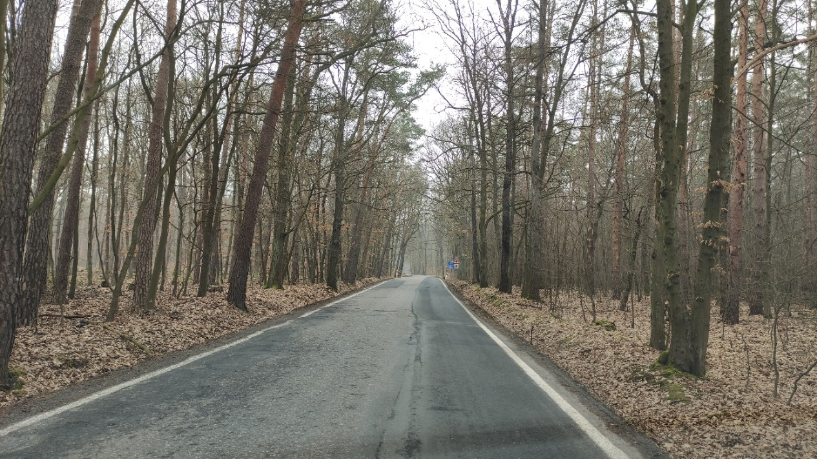

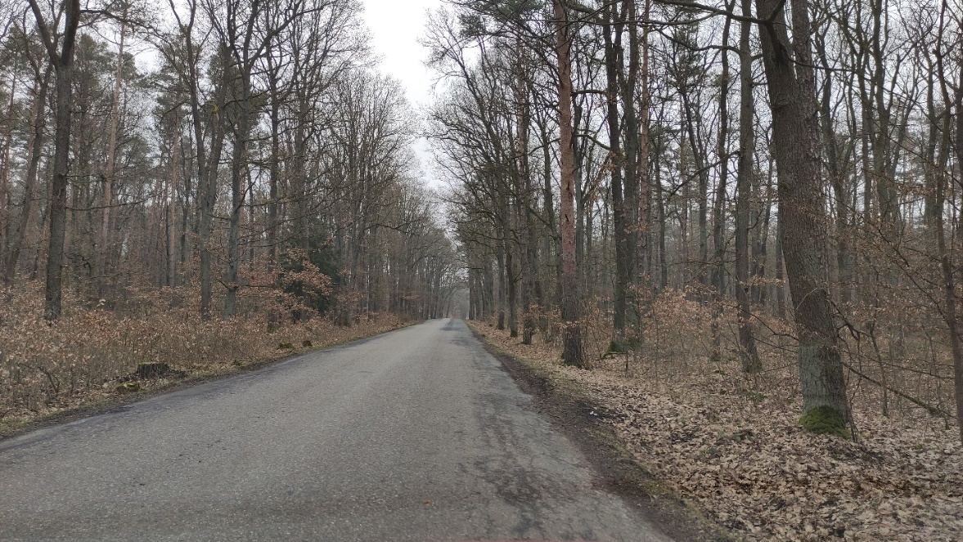

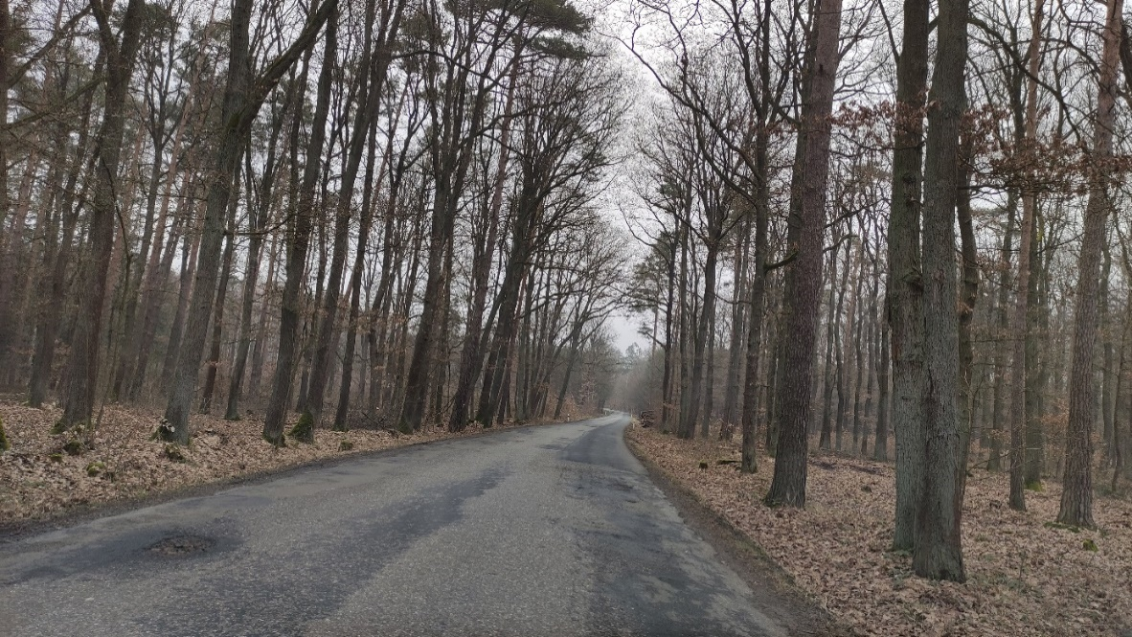

Kontakty:

Vedoucí oblasti KH : Holan Petr petr.holan@ksus.cz, 724 706 242
Vedoucí manažer zástupce ved. oblastiKH Kratochvíl Vladimír vladimir.kratochvil@ksus.cz
725 561 303
Provozní cestmistr: Veselý Michal, michal.vesely@ksus.cz, 702 233 566
Správní cestmistr: Eva Rýglová eva.ryglova@ksus.cz 723 095 499

Krajská správa a údržba silnic Středočeského kraje, příspěvková organizace, Zborovská 11, 150 21 Praha 5

Zpracoval:Veselý Michal.

